CARTA DE PATROCINIO/ADHESIÓN DE APOYO A INICIATIVA JUVENIL DE LEY.
TORNEO DELIBERA 2016

En la presente carta yo Karol Cariola Oliva, teniendo el cargo de Honorable diputado de la república, informo y confirmo el apoyo de mi parte a la iniciativa juvenil de ley con nombre “Ley Pro-Verde, para el fomento, conservación y elaboración de áreas verdes”, postulada por el equipo participante del torneo Delibera 2016, perteneciente al colegio San Jorge de la XV región de Arica y Parinacota, comuna de Arica.

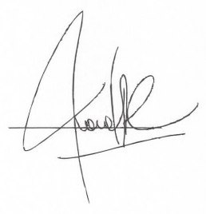
________________________
FIRMA DEL PATROCINADOR

